Victoria à New York

Septembre 2012

Victoria DOMINE, étudiante de 4ème année à Sciences Po Paris, en stage à New York dans une école franco-américaine de musique.

Je suis handicapée moteur, souffrant d’une infirmité motrice cérébrale, me déplaçant en fauteuil électrique.

Tout d’abord, je tiens à remercier le Crédit Agricole pour m’avoir aidée à financer mon projet ainsi que Handisup, qui a bien cerné mes difficultés et qui prend régulièrement de mes nouvelles.
Je suis arrivée à New York début Septembre. Mon frère m’a accompagnée pour m’aider dans mes déplacements et dans ma recherche de logement. N’ayant pas pu trouver un logement avant mon départ, nous avons dû nous résoudre à loger dans une Auberge de Jeunesse. Le problème à résoudre a été de trouver une Auberge accessible, à Manhattan (pas trop loin de mon stage). On ne peut rester plus de quinze jours dans la même auberge et il faut compter ± 60$ par nuit en dortoir. Le budget a donc été assez important puisque j’ai mis un bon mois pour trouver une chambre. Beaucoup de recherches, inscription dans deux agences. Ma chambre se situe dans une grande maison, à Brooklyn et le loyer est de 1050$. Je n’ai eu le choix. 1 Agence = 1 Adresse. Frais d’Agence = 560$! Un peu de problèmes avec une marche pour entrer dans la maison, ce qui nécessite que quelqu’un m’aide. Je fais donc appel à ceux qui passent dans la rue!... Quand quelqu’un passe. La propriétaire est serviable. Elle a proposé de me faire à manger de temps en temps car elle a remarqué les difficultés que je rencontre pour faire la cuisine (que je ne sais pas faire du tout d’ailleurs !). Mon soulagement d’avoir trouvé un logement me fait oublier qu’il est un peu éloigné de mon lieu de stage.

Les transports à Manhattan : les bus ont tous une rampe d’accès, par contre les stations de Métro sont peu accessibles et les ascenseurs sont régulièrement en panne.

D’après l’expérience que j’ai eu il y a deux ans (quand j’ai effectué un stage à New York et Washington), il vaut mieux acheter un fauteuil électrique américain d’occasion que d’en louer un et cela si l’on reste longtemps aux États-Unis. Ne pas prendre un fauteuil électrique français car le mien est tombé en panne une semaine après mon arrivée (il n’a jamais pu être réparé!) Restant jusque fin Juin 2013, j’ai donc acheté un fauteuil américain d’occasion (en espérant le revendre avant de partir !). J’ai aussi mon fauteuil manuel mais mon handicap ne me permet pas de l’utiliser sans aide.

La vie à New York est chère, que ce soit pour le logement ou pour la nourriture. J’ai l’impression que les New Yorkais passent leur temps à manger (particulièrement d’énormes hamburgers). Les restaurants sont ouverts jour et nuit. New York porte bien son nom : «La ville qui ne dort jamais».

Les New Yorkais sont assez serviables quand ils s’aperçoivent des problèmes que l’on peut avoir en fauteuil. (certains parfois veulent me donner de l’argent !) Ils sont prêts à porter mon fauteuil s’il le faut.

Mi Novembre 2012

Nouveau problème. A mon grand étonnement, le directeur de l’École de Musique m’apprend que son école va fermer fin Décembre. Et mon Stage ? Et bien voilà, j’ai cherché, fait appel au réseau que j’ai, j’ai été aidée par Sciences Po, par mes professeurs et j’ai trouvé un stage à la fondation Sciences Po basée à New York.

Ouf! Je repars pleine de courage.

Vous allez me dire : Elle cumule les problèmes! (sans oublier l’ouragan Sandy et les tempêtes de neige). Et bien je peux vous dire que je suis quand même ravie d’être à New York. C’était mon projet et je ne le regrette pas. Malgré les galères que je rencontre, je reste positive et je sais que cela va m’apporter une plus grande autonomie, que mon stage sera bénéfique pour la suite de mes études.

Suivez les aventures de Victoria sur son blog : http://unechaiseanyc.wordpress.com/
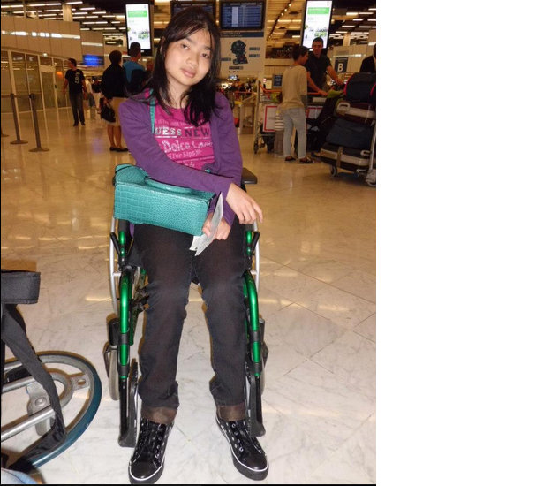
Septembre 2012 le départ : Aéroport de Paris.
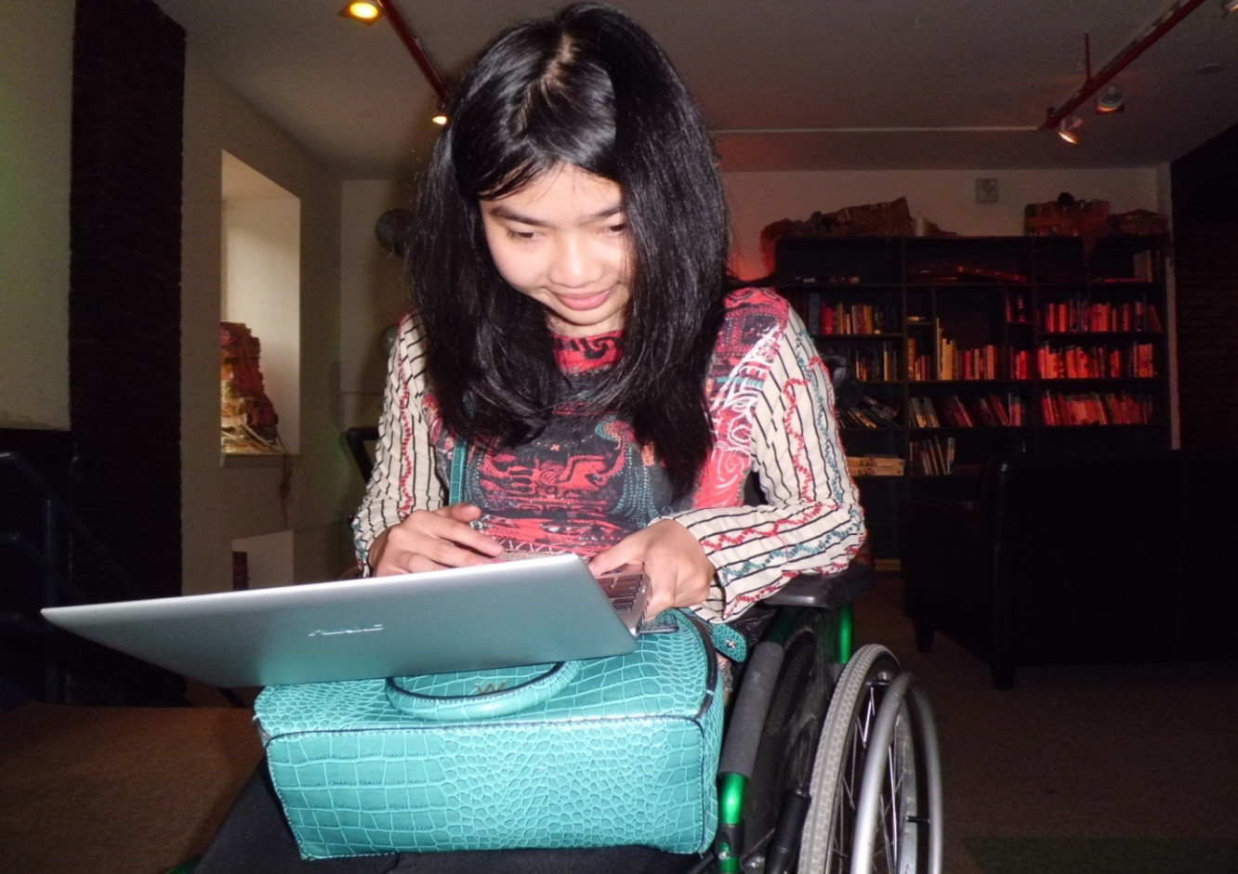
Je cherche un logement mais en vain.

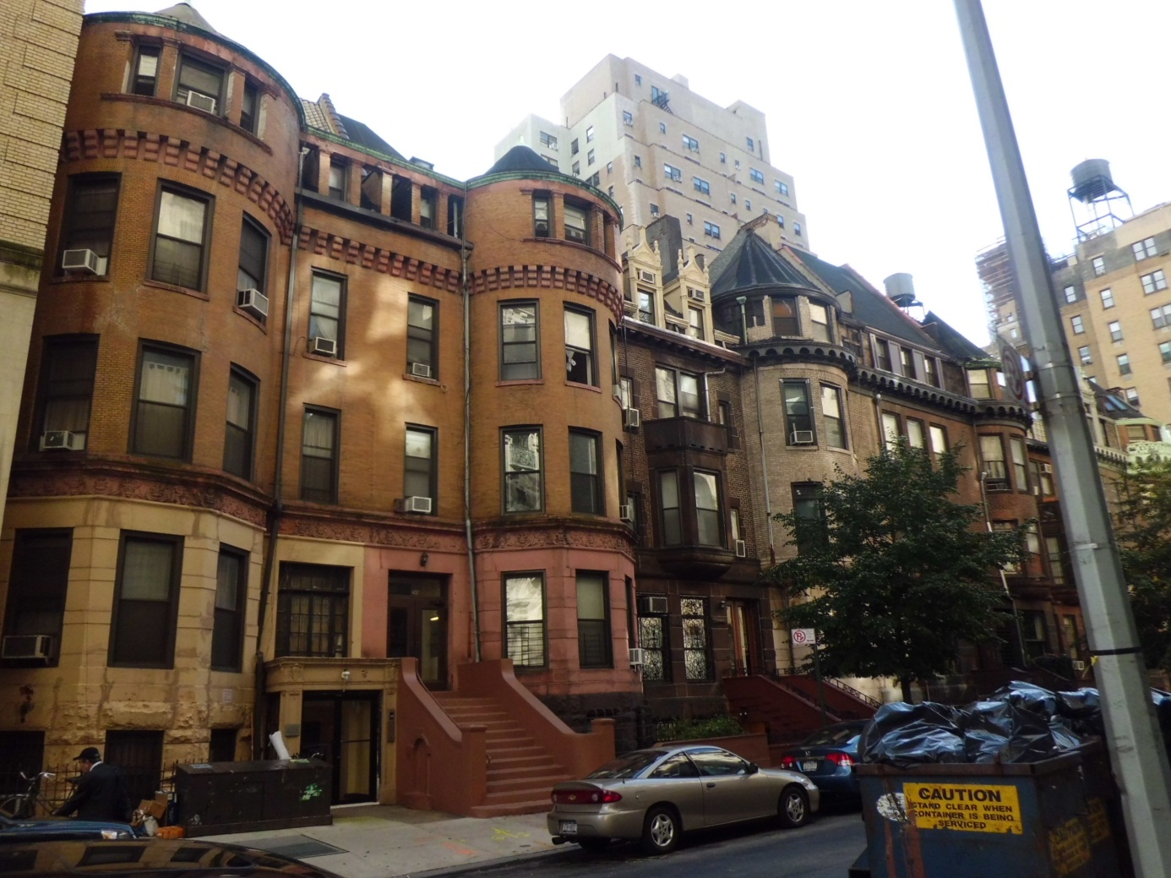
Encore une maison ayant des marches avant d'y entrer.
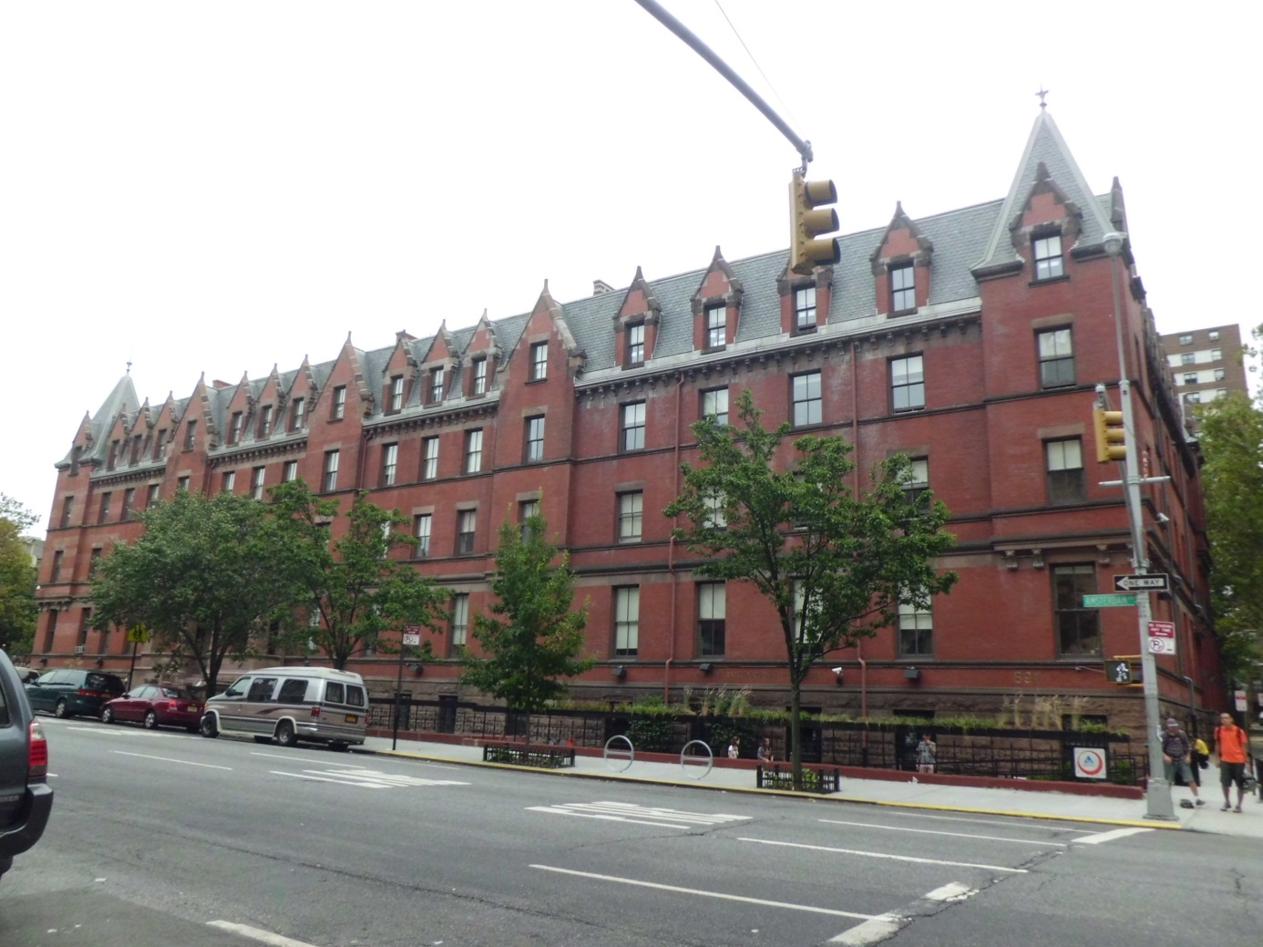
L’auberge de jeunesse.

